Proyecto Final

Documento de diseño del juego

**Título del juego:**

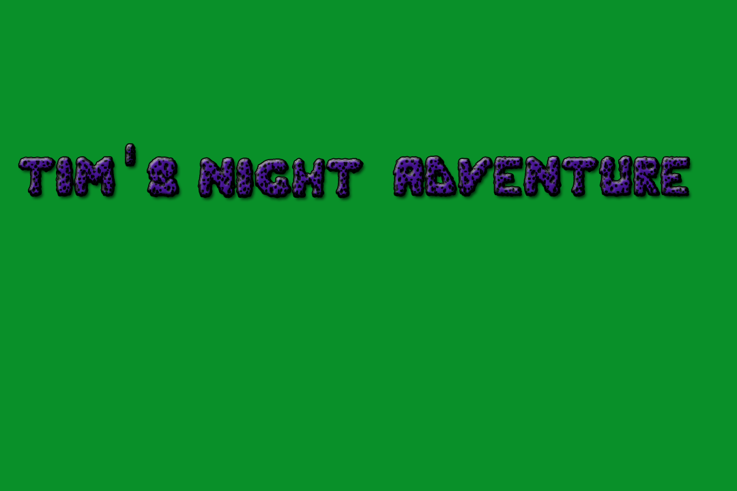

**Plataforma:** PC

**Target:** Adolescentes entre 10 y 18 años



**Clasificación esperada ESRB**:

Esquema del juego

**Resumen de la historia**

Tim es un joven de 15 años que vive en una casa en el bosque. Sus padres se van de vacaciones una semana, dejándolo solo y siendo el responsable de cuidar su hogar. En su primer noche escucha extraños ruidos que provienen de afuera y allí descubre que criaturas de la noche quieren invadir la casa. Tim emplea el arma escondida de su padre y se prepara para salir a defenderse, sabe que debe resistir hasta que se haga de dia, alli estara a salbo. La primera de las 7 noches comienza...

**Flujo del juego**

Tim’s Night Adventure es un juego del genero survival shooter en tercera persona que trata de un joven llamado Tim que durante las vacaciones de sus padres debe cuidar la casa de los monstruos que quieren invadirla en la noche. Serán 7 noches que podrán a prueba su valor, estrategia y agilidad.

El juego se hará progresivamente más difícil a medida que las noches pasan, los enemigos serán más y más fuertes, y la aparición de “jefes” en algunas noches harán al juego más complejo. Tim obtendrá poderes como : doble disparo, velocidad de movimiento, “muerte súbita”,y armas mejoradas como: arma de rayos, granadas, escopetas, subametralladoras, etc. progresivamente, que le permitirán hacerse de los enemigos más difíciles, teniendo que aprovecharlos de la mejor manera para sacar el mayor beneficio. Tim deberá hacer todo lo posible para sobrevivir durante el tiempo que dure cada oleada, es decir cada noche, y deshacerse de los monstruos que lo amenazan. Sus aventuras en la noche lo esperan...

**Personaje**

**Perfil**

Tim es un joven de 15 años acostumbrado a la tranquilidad de su vida en el bosque y la naturaleza cuando sus padres deciden tomarse un descanso e irse de vacaciones. Tim queda a cargo de la casa, y descubre que en la noche quieren invadir su casa, por lo que saldrá a defenderla. Es la experiencia mas atemorizante que vivio, pero esta confiado que tiene la capacidad de hacerlo. Suele cazar con su padre todas las semanas, por lo que tiene un gran manejo de las armas, lo que le sera de gran ayuda.

**Mapa de controles**

W: Tim se mueve para arriba

A: Tim se mueve para la izquierda  
S: Tim se mueve para la derecha  
D: Tim se mueve para abajo

CLICK IZQUIERDO: Tim dispara

SCROLL UP: Tim cambia a la siguiente arma  
SCROLL DOWN: Tim cambia a la arma anterior  
Movimiento de mouse: Rotación del jugador

**Jugabilidad**

**Genero**

Juego del genero survival shooter en tercera persona.

Misiones

Las misiones corresponden a las 7 noches en las que transcurre el juego y la historia.

Habrán jefes, que serán enemigos, líderes de estos malvados monstruos, particularmente desafiantes y cada uno será más complicado que el anterior. Para completar cada misión hay que sobrevivir toda la noche, hasta que el sol salga y detenga a los monstruos. El tiempo será un condicionante durante el juego que ayudarán a tomar decisiones y utilizar los poderes de la mejor manera

Hardware de la plataforma

El juego requerirá del teclado y mouse, utilizara el disco duro para almacenar la información y las estadísticas de los jugadores y será descargable a través de distintas plataformas

**Mundo del juego**

Se sitúa por fuera de la casa en el bosque, rodeada de árboles, con una cerca que delimita las dimensiones de la propiedad. En esta hay objetos que funcionan como obstáculos, tales como fardos de paja, carros de madera, calaveras de animales, un pozo de agua y la misma casa. Este es el escenario único y principal por el que transcurre todo el juego. La sensación que intenta dar es de suspenso y thriller y ocurre en la noche, por eso la música será acorde a la temática y será vital para generar estos sentimientos.

**Navegación**

El jugador navega libremente por el escenario descrito antes, siendo limitado por los obstáculos y el cerco que delimita en mapa en sí .

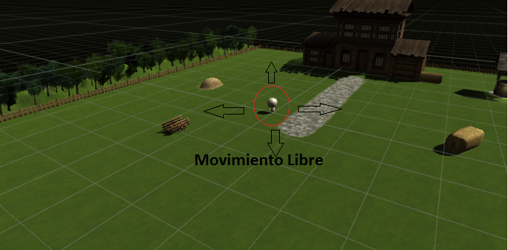

**Experiencia del juego**

El juego comienza en el menú principal, una vez que el jugador empieza una nueva partida aparece una cinemática que le explica al jugador la historia, el juego y los controles. Mientras el jugador juega siente la adrenalina de tener que sobrevivir un tiempo determinado mientras diversos enemigos te persiguen constantemente.

La pantalla de inicio y la pantalla de carga tendrán una temática más tenebrosa, que sumergirá al jugador en el mundo de Tim. Los efectos de sonido buscarán darle al jugador una sensación terrorífica y su música también contribuira en esto.

La cámara estará en altura, persiguiendo al personaje y dándole un ángulo de visión de 360° para que el jugador pueda ver lo que está pasando a su alrededor, generando una sensación del tipo “Thriller” de persecución constante.

La cinemáticas son más cálidas, con un ambiente más tranquilo y tranquilizando así también al jugador, ya que ya se pasó la noche y durante el día Tim está a salvo.

**Mecánicas de la jugabilidad**

Tim interactúa directamente con el arma que tiene en todo momento, pudiendo disparar con esta en todo momento. Puede caminar y correr. El personaje debe pararse arriba de los power ups para obtenerlos y utilizarlos, y también puede agarrar distintas armas como escopetas, ametralladoras y armas especiales como la RayGun(de rayos).

**Obstáculos:**

A lo largo del mapa hay distintos tipos de obstáculos entre los que se encuentran piedras, árboles, plantas, y otros elementos tales como fardos de paja, carretillas, e imperfecciones del terreno que afectan a Tim y las criaturas que lo atacan.

**Power-ups:**

A medida que el jugador progresa en el juego desbloquea nuevas habilidades y funciones que le permiten tener más poder que encontrará distribuidas en el mapa y deberá pasar por encima de ellas para obtenerlas. Algunas de estas son, más velocidad de disparo, velocidad de movimiento, “muerte subita” (donde con solo un tiro asesinara a los enemigos) y recuperar vida. Por otro lado, algunos power ups le darán a Tim nuevas armas con más poder que la anterior que poseía aunque con funciones limitadas, por ejemplo poder matar a cualquier personaje de un disparo pero el arma solo tiene 3 balas, o el arma de rayos con cargador reducido.

**Coleccionables:**

Serán medallas que recompensarán el progreso en el juego, la habilidad, la estrategia y otros aspectos. Estos servirán para ganar trofeos, sumar más puntos al final de cada misión y serán parte del perfil y las estadísticas de cada jugador.

**Enemigos**

En todos los niveles habrán enemigos comunes que irán aumentando la vida y poder que tienen, en los nivele 3, 5 y 7 habrá enemigos jefes que tendrán más daño vida que los enemigos comunes y harán el juego más desafiante y complejo; tendran poderes especiales y unicos segun el jefe. A medida que avancen los niveles, la diversidad de enemigos será mayor y serán más resistentes.

Escenas

Las cinematográficas que darán los avances de la historia luego de sobrevivir en la noche serán en 2d, como dibujos de historieta relatados por un narrador y con subtítulos

Materiales adicionales

Iniciativa para la rejugabilidad

Cada experiencia de juego es única y distinta de las demás, las cosas no ocurren de la misma manera exactamente, y esto es un aspecto importante para que las personas no pierdan el interés al terminar el juego.

Tambien sera muy importante los contenidos episodicos que podrian lanzarse a futuro, luego del lanzamiento del juego

**BEAT CHART:**

**Nivel: Noche 1**

**Historia: Tim se encuentra por primera vez solo en casa por mucho tiempo y descubre que a la noche el exterior de su casa es invadida por extrañas criaturas .**

**Progresión: Se le enseña al jugador los movimientos básicos y combate.**

**Tiempo estimado de juego: 3 minutos.**

**Paleta de colores: Azul(cielo), verde (pasto, árboles y arbustos), marrón (madera, árboles), blanco (nubes), amarillo (fardos de paja, paja)**

**Enemigos: .**

**Mecánicas:**

**Obstáculos: Carretillas, fardos de paja, calavera de animal, bosque.**

**Power-ups: No hay (en este nivel)**

**------------------------------------------------------------------------------------------------------------------------**

**Nivel: Noche 2**

**Historia: .**

**Progresión: El jugador aprende a tomar power-ups.**

**Tiempo estimado de juego: 3 minutos.**

**Paleta de colores: Azul(cielo), verde (pasto, árboles y arbustos), marrón (madera, árboles), blanco (nubes), amarillo (fardos de paja, paja)**

**Enemigos: .**

**Mecánicas:**

**Obstáculos: Carretillas, fardos de paja, calavera de animal, bosque.**

**Power-ups: Doble daño, doble velocidad,**

**------------------------------------------------------------------------------------------------------------------------**

**Nivel: Noche 3**

**Historia: Aparece el primer boss**

**Progresión: Primer boss**

**Tiempo estimado de juego: 3 minutos.**

**Paleta de colores: Azul(cielo), verde (pasto, árboles y arbustos), marrón (madera, árboles), blanco (nubes), amarillo (fardos de paja, paja)**

**Enemigos: boss 1**

**Mecánicas:**

**Obstáculos: Carretillas, fardos de paja, calavera de animal, bosque.**

**Power-ups: Doble daño, doble velocidad,**

**------------------------------------------------------------------------------------------------------------------------**

**Nivel: Noche 4**

**Historia: .**

**Progresión: .**

**Tiempo estimado de juego: 3 minutos.**

**Paleta de colores: Azul(cielo), verde (pasto, árboles y arbustos), marrón (madera, árboles), blanco (nubes), amarillo (fardos de paja, paja)**

**Enemigos: .**

**Mecánicas:**

**Obstáculos: Carretillas, fardos de paja, calavera de animal, bosque.**

**Power-ups: Doble daño, doble velocidad,**

**------------------------------------------------------------------------------------------------------------------------**

**Nivel: Noche 5**

**Historia: .**

**Progresión:.**

**Tiempo estimado de juego: 10 minutos.**

**Paleta de colores: Azul(cielo), verde (pasto, árboles y arbustos), marrón (madera, árboles), blanco (nubes), amarillo (fardos de paja, paja)**

**Enemigos: .**

**Mecánicas:**

**Obstáculos: Carretillas, fardos de paja, calavera de animal, bosque.**

**Power-ups: Doble daño, doble velocidad,**

**------------------------------------------------------------------------------------------------------------------------**

**Nivel: Noche 6**

**Historia: .**

**Progresión: .**

**Tiempo estimado de juego: 8 minutos.**

**Paleta de colores: Azul(cielo), verde (pasto, árboles y arbustos), marrón (madera, árboles), blanco (nubes), amarillo (fardos de paja, paja)**

**Enemigos: .**

**Mecánicas:**

**Obstáculos: Carretillas, fardos de paja, calavera de animal, bosque.**

**Power-ups: Doble daño, doble velocidad,**

**------------------------------------------------------------------------------------------------------------------------**

**Nivel: Noche 7**

**Historia: Ultima noche,**

**Progresión: .**

**Tiempo estimado de juego: 10 minutos.**

**Paleta de colores: Azul(cielo), verde (pasto, árboles y arbustos), marrón (madera, árboles), blanco (nubes), amarillo (fardos de paja, paja)**

**Enemigos: .**

**Mecánicas:**

**Obstáculos: Carretillas, fardos de paja, calavera de animal, bosque.**

**Power-ups: Doble daño, doble velocidad,**